Taalschat 4

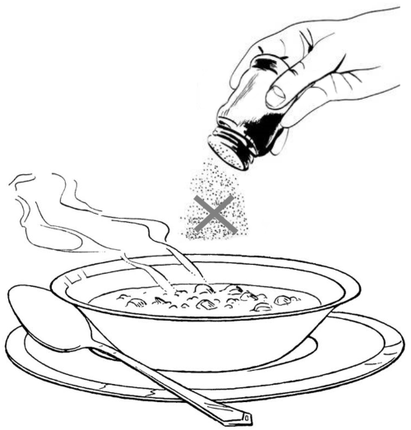
1 Hij heeft het buskruit niet uitgevonden.
Hij is nogal dom.
2 Met de handen in het haar zitten.
Problemen hebben en geen oplossing weten.
3 Iemand onder vier ogen spreken.
Met iemand praten zonder anderen erbij.
4 Zijn beste beentje voorzetten.
Je uiterste best doen.
5 Het zout niet in de pap verdienen.
Erg weinig verdienen.
6 Iemand een hart onder de riem steken.
Iemand moed geven.
7 Het over een andere boeg gooien.
Het op een heel andere manier proberen.
8 De beste stuurlui staan aan wal.
Mensen langs de kant denken het altijd beter te weten.
9 Als je hem een vinger geeft, neemt hij de hele hand.
Als je hem een beetje geeft, dan wil hij alles hebben.
10 De laatste loodjes wegen het zwaarst.
Het laatste gedeelte van het werk kost de meeste inspanning.

1 barometer - luchtdrukmeter 6 recreatie - ontspanning
2 notitie - aantekening 7 pagina - bladzijde
3 zone - gebied 8 polio - kinderverlamming
4 transport - vervoer 9 alpinist - bergbeklimmer
5 triomf - overwinning 10 sympathiek - aardig

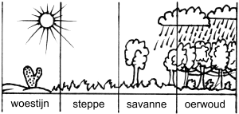
1 kajak - soort kano van de Eskimo’s
2 kaviaar - viseitjes, kuit van de steur
3 kajuit - woongedeelte op een schip
4 auteur - iemand die boeken schrijft
5 populair - geliefd bij de mensen
6 quotiënt - uitkomst van een deling
7 etmaal - 1 nacht en 1 dag, 24 uur
8 verbannen - het land uitgezet
9 ranch - grote veeboerderij in de Verenigde Staten
10 tiran - alleenheerser die wrede middelen gebruikt
11 kapitaal - een meestal groot bedrag aan geld
12 occasion - koopje, meestal tweedehandse auto
13 vegetarisch - alleen plantaardig voedsel eten
14 kozak - vroeger een gewapende ruiter in Zuid-Rusland
15 tropen - gebied rond de evenaar, tussen de keerkringen
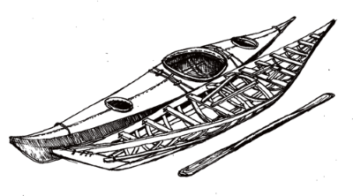
16 savanne - grasvlakte met bomen grenzend aan het oerwoud
17 steppe - grasvlakte zonder bomen grenzend aan de woestijn
18 deserteur - soldaat die uit het leger vlucht
19 journalist - iemand die zich bezig houdt met het nieuws
20 wisselbeker - een beker die je een jaar mag houden

1 BO of BAO - basisonderwijs
2 SBO - speciaal basisonderwijs
3 VO - voortgezet onderwijs
4 SVO - speciaal voortgezet onderwijs
5 VMBO - voorbereidend middelbaar beroepsonderwijs
6 MAVO - middelbaar algemeen voortgezet onderwijs
7 HAVO - hoger algemeen voortgezet onderwijs
8 VWO - voorbereidend wetenschappelijk onderwijs
9 MBO - middelbaar beroepsonderwijs
10 HBO - hoger beroepsonderwijs

